РОССИЙСКАЯ ФЕДЕРАЦИЯ
АДМИНИСТРАЦИЯ ГОРОДА МИНУСИНСКА
КРАСНОЯРСКОГО КРАЯ
ПОСТАНОВЛЕНИЕ
04.09.2023 № АГ-1854-п

Об утверждении схемы границ прилегающей территории города Минусинска, ул. Абаканская, 51, пом. 10 «а»

В соответствии с Федеральным законом Российской Федерации от 06.10.2003 № 131-ФЗ «Об общих принципах организации местного самоуправления в Российской Федерации», Уставом городского округа город Минусинск Красноярского края, законом Красноярского края от 23.05.2019 № 7-2784 «О порядке определения границ прилегающих территорий в Красноярском крае», решением Минусинского городского Совета депутатов Красноярского края от 29.06.2021 № 42-274р «Об утверждении Правил благоустройства территории муниципального образования город Минусинск», ПОСТАНОВЛЯЮ:
- Утвердить схему границ прилегающей территории города Минусинска, ул. Абаканская, 51, пом. 10 «а» (согласно приложению).
- Опубликовать постановление в средствах массовой информации, осуществляющих официальное опубликование нормативно-правовых актов администрации города Минусинска и разместить на официальном сайте муниципального образования город Минусинск в сети Интернет.
- Контроль за выполнением постановления возложить на первого заместителя Главы города Стрельцова Д.Н.
- Постановление вступает в силу со дня подписания.

Глава города подпись А.О.Первухин

Приложение
к постановлению
администрации города Минусинска
от 04.09.2023 № АГ-1854-п

Схема границ прилегающей территории

Наименование объекта, по отношению к которому устанавливаются границы прилегающей территории | Земельный участок
Адрес | г. Минусинск, ул. Абаканская, 51, пом.10 «а»
Кадастровый номер квартала(-ов), в котором расположен объект(-ы) (земельный участок, ОКС), по отношению к которому устанавливаются границы прилегающей территории) | 24:53:0110368
Кадастровый номер объекта(-ов) (земельный участок, ОКС), по отношению к которому устанавливаются границы прилегающей территории | 24:53:0110368:1198

Сведения о границах прилегающей территории
Сведения о характерных точках границ прилегающей территории
Обозначение характерных точек границ | Координаты, м
 | X | Y
1 | 2 | 3
1 | 374502.54 | 19018.55
2 | 374505.98 | 19023.16
3 | 374500.98 | 19027.17
4 | 374497.40 | 19022.67
1 | 374502.54 | 19018.55
5 | 374484.41 | 19033.09
6 | 374485.50 | 19034.44
7 | 374484.23 | 19035.46
8 | 374485.94 | 19037.59
9 | 374484.95 | 19038.38
10 | 374482.47 | 19034.64
5 | 374484.41 | 19033.09

Графическая часть
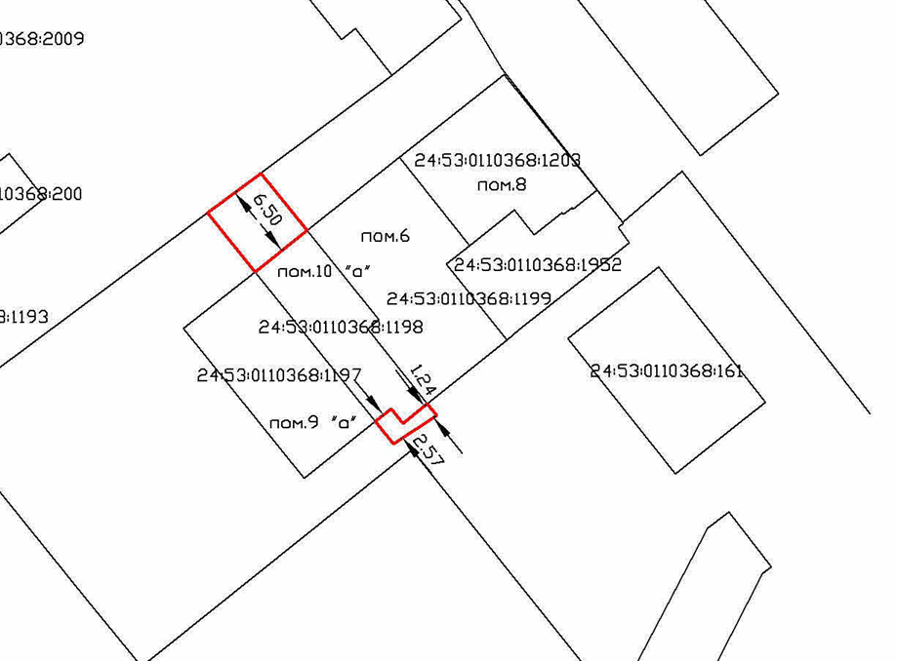
Все размеры указаны в метрах

Масштаб 1:500
Условные обозначения
Вновь образованная часть границы, сведения о которой достаточны
для определения ее местоположения
Надписи вновь образованного земельного участка
Объект капитального строительства
Существующая часть границы, имеющиеся в ЕГРН сведения о которой достаточны для определения ее местоположения
Надписи кадастрового номера земельного участка
Граница кадастрового квартала
Обозначение кадастрового квартала

